浙江农林大学 2022- 2023 学年第 一 学期考试卷（A卷）
学院： 专业班级： 姓名： 学号：
装 订 线 内 不 要 答 题

课程名称 概率论与数理统计（A）课程类别：必修 考试方式：闭卷
注意事项：1、本试卷满分100分.2、考试时间 120分钟.

题号 | 一 | 二 | 三 | 四 | 五 | 六 | 得分
得分
评阅人
答题纸（试题纸上的答案无效）
一、选择题（共8小题，每小题3分，共24分） |  |  |  |  |  |  | 得分
题号 | 1 | 2 | 3 | 4 | 5 | 6 | 7 | 8
答案 | D | C | C | D | A | B | A | B

二、填空题（共6小题，每小题3分，共18分） |  |  |  | 得分
题号 | 答案 | 题号 | 答案
1 | 0.75 | 2 | e⁻¹
3 | 1/6 | 4 | 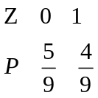
5 | 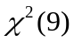 | 6 | 有

三、实验解读应用题（每空2分，共24分） |  |  |  | 得分
题号 | 答案 | 题号 | 答案
1 | 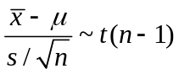 | 2 | 476.225342
3 | 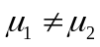 | 4 | P=0.408>0.05
5 | 一致 | 6 | 1
7 | P=0.91181>0.05 | 8 | 不显著
9 | Y=-5.09913+3.149842X | 10 | P=5.84*10⁻⁸
11 | 显著 | 12 | 57.8977

四、应用题（共2小题，每题5分，共10分） |  | 得分
1解：  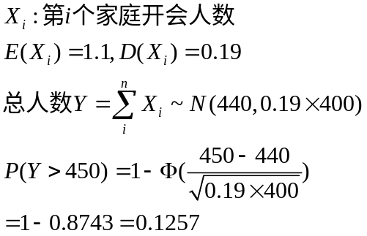 | 2解：  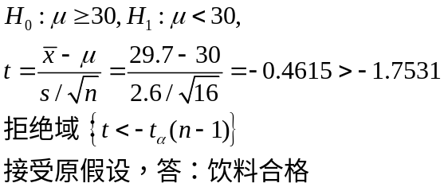
五、计算题（每问3 分，共24分） |  | 得分
1解：  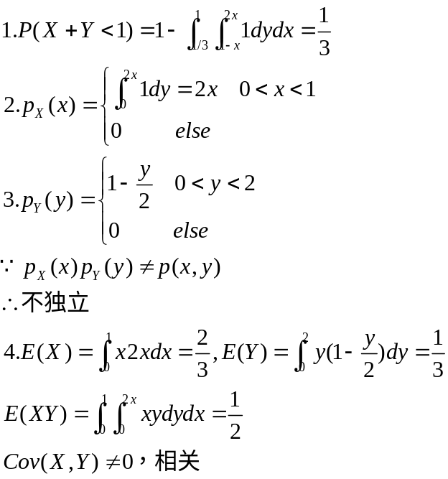 | 解： 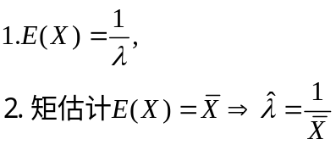  3.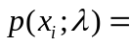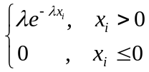，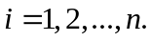  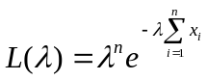，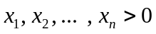  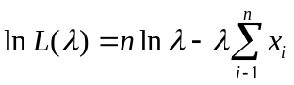  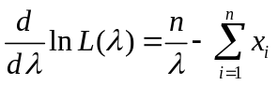=0  最大似然估计值为：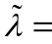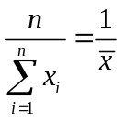  最大似然估计量为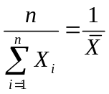

一. 选择题（共8小题，每小题3分，共24分）
1. 设随机事件、互斥，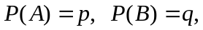则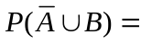( )．
A． B．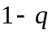 C． D．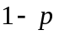
2.设随机变量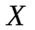的密度函数是偶函数，则不正确的是( )．
A. 方差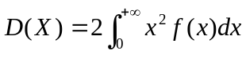 B.期望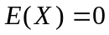
C. 分布函数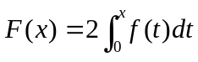 D.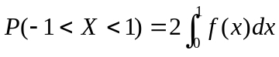
3. 设随机变量的分布函数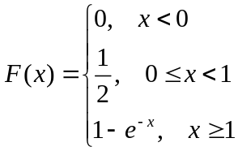，则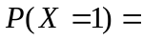( )．
A. 0 B.  C. 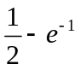 D. 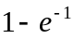
4.设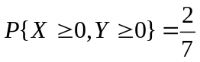， 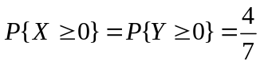， 则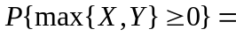( )．
A． B． 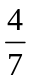 C． D．
5. 设随机变量的概率密度为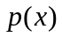，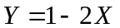，则的分布密度为( )．
A．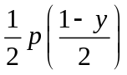 B．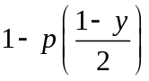 C．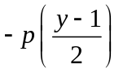 D．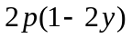
6. 设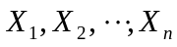独立同分布，且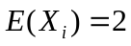，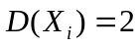，利用切比雪夫不等式估计得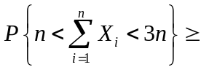( )．
A． B．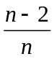 C．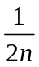 D．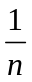
7. 设为的无偏估计量，且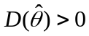，则( )．
A． 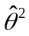不是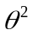的无偏估计量 B． 是的无偏估计量
C． 不一定是的无偏估计量 D． 不是的估计量
8. 在假设检验中，当样本容量n确定后，在给定显著水平，设第二类错误的概率为，则必有( )．
A. 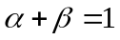 B. 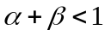 C. 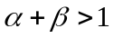 D. 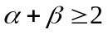

- 填空题（共6小题，每小题3分，共18分）
1. 已知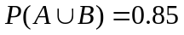，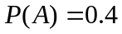，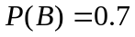，则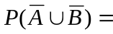 ．
2. 设随机变量服从参数2为的指数分布，则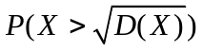= ________.
3. 设随机变量服从正态分布，其密度函数为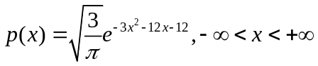，则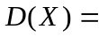 .
4.设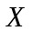与相互独立，且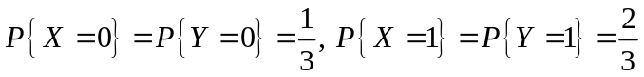，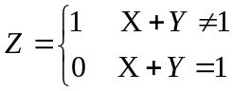，则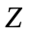的分布律为 ．
5. 设总体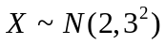，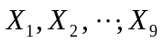为的一个简单样本，则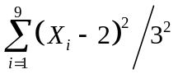服从的分布是 （写出分布参数）.
6. 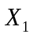是总体中抽得的容量n=1的样本，当服从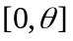上均匀分布时，是未知参数的 （有，无）偏估计.
三、实验解读应用题（每空2分，共24分）
单个正态总体均值t估计活动表
置信水平 | 0.95
样本容量 | 10
样本均值 | 457.5
样本标准差 | 36
标准误差 | 11.13677591
z分位数（单） | 1.645
z分位数（双） | 1.96
单侧置信下限 | 438.774658
单侧置信上限 | 476.225342
区间估计
估计下限 | 435.1873788
估计上限 | 479.812621
1.已知某种材料的抗压强度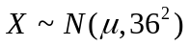，随机抽取10个试件进行抗压试验，由试验数据得到的实验结果如下．为求平均抗压强度的置信区间，活动表中采用的样本函数为 1 ；平均抗压强度的置信水平为0.95的单侧置信上限为 2 ．

2. 已知甲乙两台车床加工的某种类型零件的直径服从正态分布，且方差相同，现独立地从甲乙两台车床加工的零件各取8个和7个，检验甲乙两台车床加工的零件直径是否一致，得到如下表的实验结果．则检验问题备择假设为 3 ；在0.05的显著性水平，由于检验问题的P-值 4 ，所以，认为甲乙两台车床加工的零件直径 5 （一致，不一致）．
t-检验: 双样本等方差假设
 | 车床甲 | 车床乙
平均 | 19.925 | 20.14285714
方差 | 0.2164286 | 0.272857143
观测值 | 8 | 7
合并方差 | 0.2424725
假设平均差 | 0
df | 13
t Stat | -0.854848
P(T<=t) 单尾 | 0.2040568
t 单尾临界 | 1.7709334
P(T<=t) 双尾 | 0.4081137
t 双尾临界 | 2.1603687

3. 为了分析时段、路段以及时段与路段的交互作用对行车时间的影响，某市一名交通警察分别在两个路段和高峰期与非高峰期驾车试验，共获得20个行车时间数据，得到实验结果如下表所示．在方差分析表中，缺失的交互项自由度为 6 ；在显著水平α=0.05下，由于 7 ，可判断时段与路段因素对行车时间交互作用的影响 8 （显著，不显著）．
差异源 | SS | df | MS | F | P-value | F crit
时段 | 174.05 |  | 174.05 | 44.0632 | 5.7E-06 | 4.49399
路段 | 92.45 |  | 92.45 | 23.4050 | 0.00018 | 4.49399
交互 | 0.05 |  | 0.05 | 0.0126 | 0.91181 | 4.49399
误差 | 63.20 | 16 | 3.95
总计 | 329.75 | 19

4. 气体在容器中被吸收的比率Y与吸收液体的蒸汽压力（单位：kPa）有关．现收集了8组数据（单位：亿元）计算结果如下．被吸收的比率Y关于吸收液体的蒸汽压力的回归方程为 9 ；由于 10 ； 回归系数显著性检验为 11 （是否显著）；若已知吸收液体的蒸汽压力为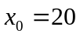亿元时，估计气体被吸收的比率为 12 ．
 | Coefficients | 标准误差 | t Stat | P-value
Intercept | -5.09913 | 1.678051 | -3.03872 | 0.02284
X | 3.149842 | 0.097466 | 32.31734 | 5.84E-08

四、应用题（共2小题，每题5分，共10分）
1. 某中学礼堂有450个座位，初三年级有400名学生，现要召开一个家长会，假设对每个学生而言，可能来参加家长会的家长数占比分别为2位的占15%，1位的占80%，和不来的占5%。并假设家长是否参加家长会是相互独立的，且服从同一分布。求这次家长会该礼堂座位不够的概率？（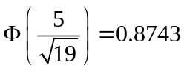）
2. 某种饮料中维生素含量服从正态分布，按照规定每瓶饮料中维生素含量不低于30mg，任取16瓶进行检查，测得每瓶中维生素平均含量29.7mg，标准差2.6mg，在显著性水平0.05下，问这批饮料是否合格？
（）
五、计算题（每问3 分，共24分）
1.设二维随机变量的概率密度为
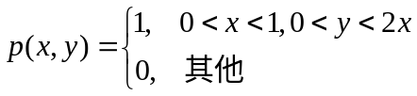
(1)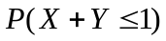； (2) 求X的边缘密度；（3）讨论X与Y的独立性.；（4）讨论X与Y的相关性.
2. 设总体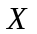的密度函数为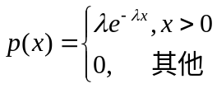， 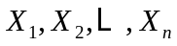是样本，未知，
（1）写出X的期望；（2）求参数的矩估计；
（3）求关于参数的似然函数；
(4) 求参数最大似然估计量．

